Цього разу прогулянки почалися 3 липня з Старого міста Кам”янця-Подільського. Ми вже давно з сином хотіли провідати Хрестовоздвиженську церкву 1799-1801 рр., що в передмісті на Карвасарах. Ще в дитинстві я вперше почув цю назву. Вона мені дуже подобалась, хоча й не знав що воно означає. До цих пір, якщо місцеві кажуть „на Карвасарах”, то це Бог зна де. Отож ми залишили авто на площі Вірменський ринок і подалися до Старого мосту. Пройшли біля костьолу Святої Трійці 1750-1765р.

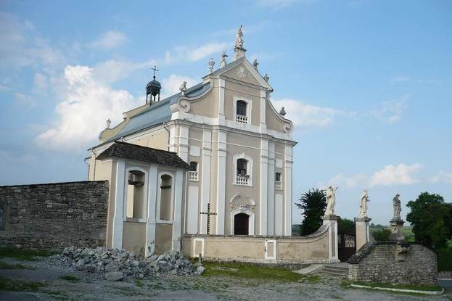

По старих кам”яних сходах спустилися до Смотрича з східної сторони мосту. Перейшли на інший берег річки, і ось вона церква.

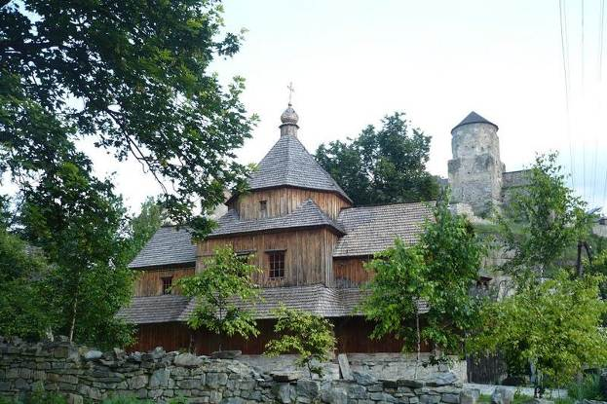

На задньому плані – Папська башта фортеці.
На жаль вона була зачинена, тому налюбувавшись нею ззовні, ми по підвісному пішохідному містку, що розгойдувався, перейшли на правий берег Смотричу. Фортеця з підвісного містка. Башти Папська, Ковпак та Тенчинська.

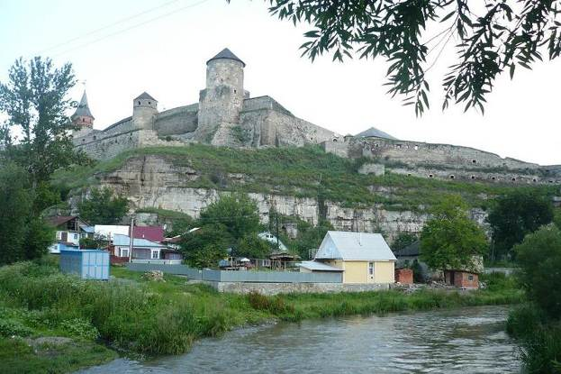

Далі я вирішив прогулятися через Старе місто до Новопланівського мосту, а потім по Руській, вздовж Смотрича, зі східної сторони, повернутися до Старого мосту. Цим маршрутом рідко ходять екскурсанти.
Гончарна башта(1583р-поч.XVIст) з Новопланівського мосту

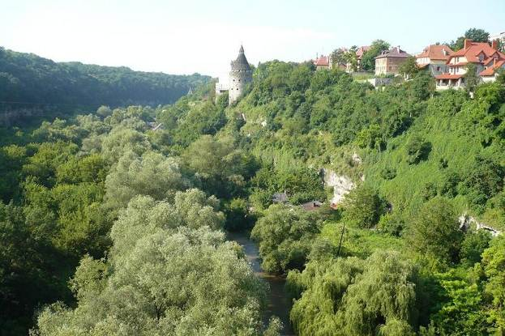

Ось вона зблизька.

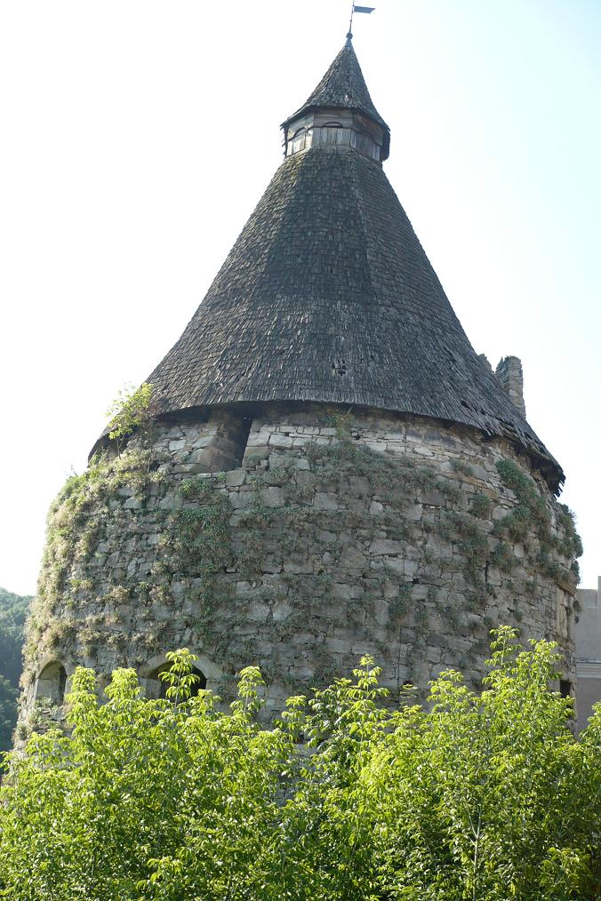

Скільки пам”ятаю, ще з дитинства, поряд з нею знаходиться ресторан „Стара фортеця”. Звідти дорога йде вниз до річки.

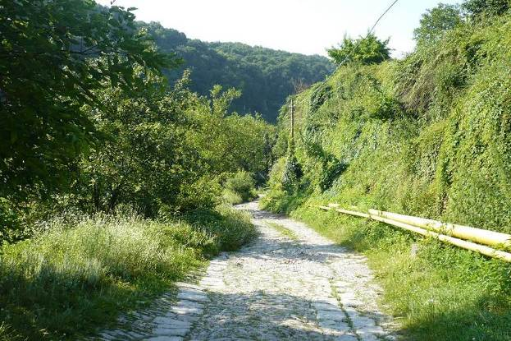

Ось Різницька башта (XIII-XVIст)

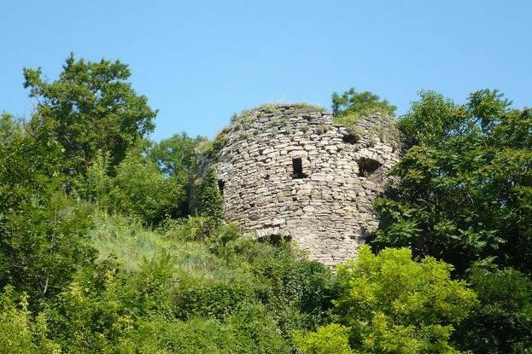

Кравецька башта (XIV-XVIIст).

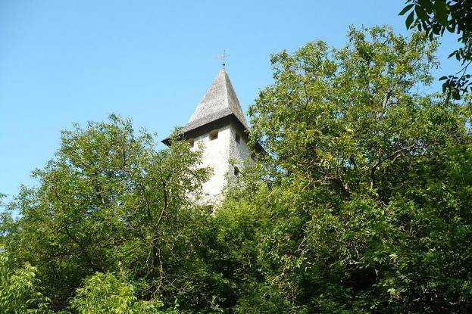

Ці башти відносяться до системи східних міських укріплень. Назви вони отримали від цехів ремісників, які відповідали за них. Далі прохожу біля Казарм фортеці (1760-1788рр.), і вихожу до комплексу споруд Руської брами.

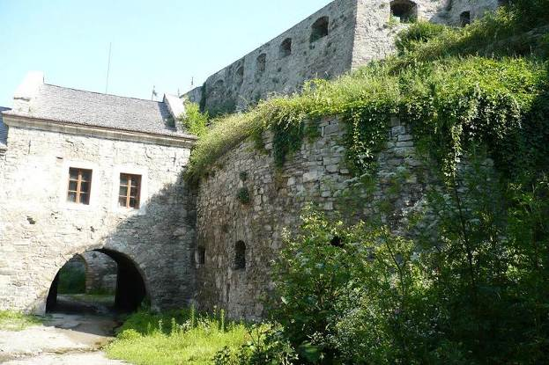

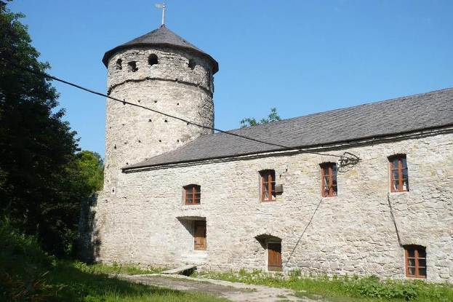

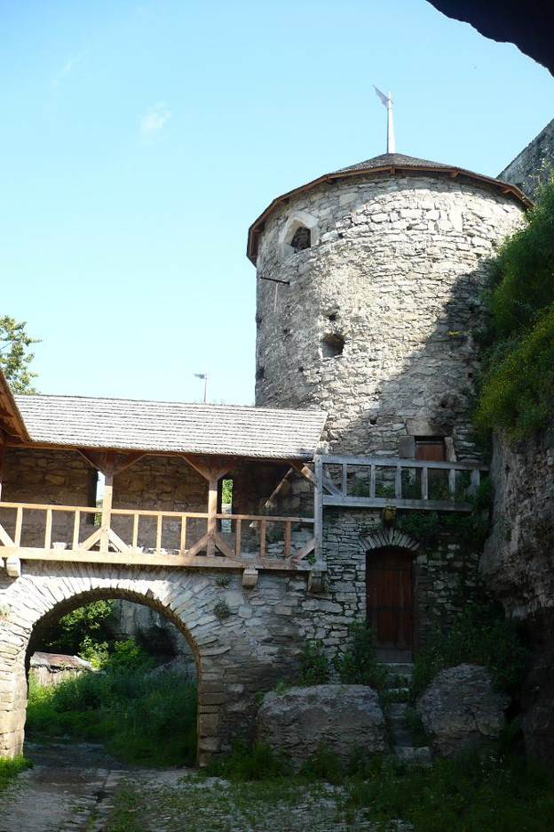

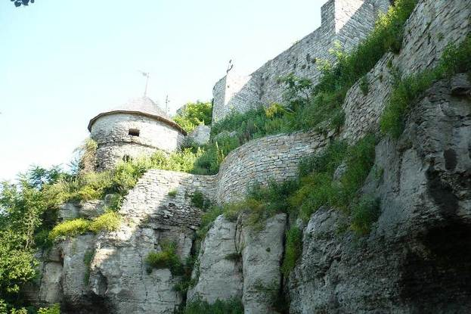

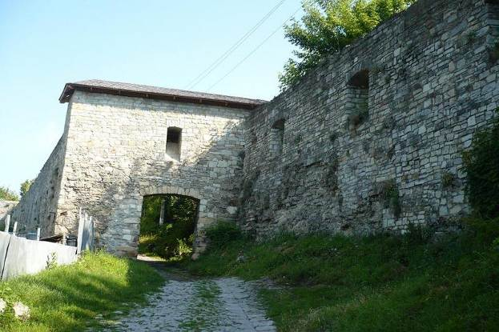

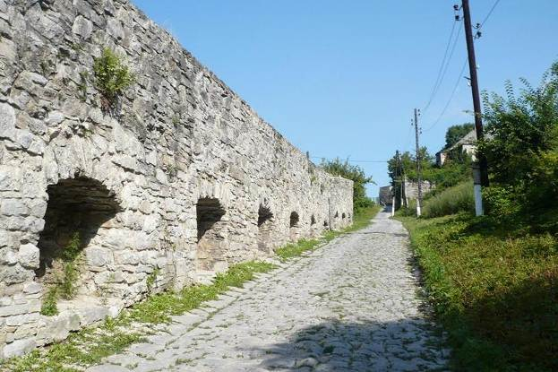

Вячеслав Юрасов

